СОВЕТ ДЕПУТАТОВ

ГОРОДСКОГО ПОСЕЛЕНИЯ ЩЁЛКОВО

ЩЁЛКОВСКОГО МУНИЦИПАЛЬНОГО РАЙОНА

МОСКОВСКОЙ ОБЛАСТИ

РЕШЕНИЕ

от 19.01.2011г. № 20/3

О гербе городского поселения Щёлково
Щёлковского муниципального района Московской области

В соответствии с законодательством, регулирующим правоотношения в сфере геральдики, руководствуясь Уставом городского поселения Щёлково Щёлковского муниципального района Московской области, Совет депутатов городского поселения Щёлково Щёлковского муниципального района Московской области

РЕШИЛ:

1. Установить герб городского поселения Щёлково Щёлковского муниципального района Московской области в качестве официального символа городского поселения Щёлково.
2. Утвердить Положение «О гербе городского поселения Щёлково Щёлковского муниципального района Московской области» (прилагается).

3. Направить необходимый пакет документов по гербу городского поселения Щёлково в Геральдическую комиссию Московской области для рассмотрения и представления в Геральдический совет при Президенте Российской Федерации на геральдическую экспертизу с последующим внесением герба в Государственный Геральдический регистр Российской Федерации и регистрацией в Геральдическом регистре Московской области.

4. Признать утратившим силу решение Совета депутатов городского поселения Щёлково Щёлковского муниципального района от 11. 04. 2007 г. № 36/2 «О гербе муниципального образования городское поселение Щёлково».
5. Контроль исполнения настоящего решения возложить на постоянную комиссию Совета депутатов городского поселения Щёлково по вопросам местного самоуправления (Шариков И.А.).

Глава городского поселения Щёлково Т.Б. Ершова

Приложение
к решению Совета депутатов
городского поселения Щёлково

№ 20/3 от 19.01.2011 года

ПОЛОЖЕНИЕ

«О ГЕРБЕ ГОРОДСКОГО ПОСЕЛЕНИЯ ЩЕЛКОВО

ЩЕЛКОВСКОГО МУНИЦИПАЛЬНОГО РАЙОНА

МОСКОВСКОЙ ОБЛАСТИ»

Настоящим положением устанавливается герб городского поселения Щелково Щелковского муниципального района Московской области в качестве официального символа, его геральдическое описание, обоснование и порядок использования.

1. Общие положения

1.1. Герб городского поселения Щелково Щелковского муниципального района Московской области является официальным символом городского поселения Щелково Щелковского муниципального района Московской области (далее – городского поселения Щелково).
1.2. Герб городского поселения Щелково отражает исторические, культурные, социально-экономические, национальные и иные местные традиции.
1.3. Положение о гербе городского поселения Щелково хранится в установленном порядке на бумажных и электронных носителях и доступно для ознакомления всем заинтересованным лицам.
1.4. Герб городского поселения Щелково подлежит государственной регистрации в порядке, установленном законодательством Российской Федерации и законодательством Московской области.

2. Геральдическое описание и обоснование символики герба городского поселения Щелково

2.1. Геральдическое описание герба городского поселения Щелково гласит:
«В лазоревом поле три золотых ткацких челнока, сквозь которые продета серебряная лента, выходящая справа, а слева вьющаяся и уходящая посередине оконечности вниз; каждый из челноков во главе сопровожден серебряной звездой о 4 больших и 4 меньших лучах».
2.2. Обоснование символики герба городского поселения Щелково.
Герб языком символов и аллегорий отражает культурные, исторические и экономические особенности Щёлково.
Символика фигур герба многозначна:
– Три золотых ткацких челнока и серебряная лента символизируют шёлкоткацкое производство, принёсшее известность городу. Ещё в XIX столетии здесь уже были «многие шёлковые фабрики». Золото – символ богатства, стабильности, уважения и интеллекта.
– Шёлковая лента и челноки своими очертаниями напоминают букву «Щ» – первую букву в названии города.
– Серебряная лента аллегорически показывает реку Клязьму, на берегах которой расположен город Щелково.
– Три серебряные звезды символизируют Троицкую церковь, построенную в 1909 году на пожертвования благотворителей и местных жителей.
Звезда – традиционный символ путеводности, возвышенных устремлений, стремления вперёд.
Серебро – символ чистоты, совершенства, мира и взаимопонимания.
Синий цвет – символ чести, благородства, духовности, небесных просторов.
2.3. Авторская группа:
идея герба: Сергей Савельев (Фрязино),
геральдическая доработка: Константин Мочёнов (Химки), Олег Агафонов (Москва),
обоснование символики: Кирилл Переходенко (Конаково),
компьютерный дизайн: Оксана Афанасьева (Москва).
2.4. Герб городского поселения Щелково может воспроизводиться в многоцветном и одноцветном равнодопустимых вариантах. Герб городского поселения Щелково в одноцветном варианте может воспроизводиться условной штриховкой для обозначения цветов (шафировкой).
2.5. Герб городского поселения Щелково может воспроизводиться с вольной частью в соответствии со ст. 10 Закона Московской области № 183/2005-ОЗ «О гербе Московской области».
2.6. Рисунки герба городского поселения Щелково приводятся в приложениях 1-6 к настоящему Положению, являющихся неотъемлемыми частями настоящего Положения.

3. Порядок воспроизведения и размещения герба городского поселения Щелково

3.1. Воспроизведение герба городского поселения Щелково, независимо от его размеров и техники исполнения, должно точно соответствовать геральдическому описанию, приведенному в пункте 2.1. настоящего Положения.
3.2. Порядок размещения Государственного герба Российской Федерации, герба Московской области, герба городского поселения Щелково и иных гербов производится в соответствии с законодательством Российской Федерации и законодательством Московской области, регулирующими правоотношения в сфере геральдического обеспечения.
3.3. При одновременном размещении герба Московской области и герба городского поселения Щелково герб городского поселения Щелково располагается правее (расположение гербов 1 – 2).
3.4. При одновременном размещении четного числа гербов (более двух) соблюдается следующий порядок: 9 – 7 – 5 – 3 – 1 – 2 – 4 – 6 – 8 - 10, где 1 - Государственный герб Российской Федерации, 2 – герб Московской области, 3 – герб городского поселения Щелково. Далее равномерно располагаются гербы иных муниципальных образований, эмблемы, геральдические знаки общественных объединений, предприятий, учреждений или организаций.
3.5. При одновременном размещении Государственного герба Российской Федерации, герба Московской области и герба городского поселения Щелково, Государственный герб Российской Федерации размещается в центре. Слева от Государственного герба Российской Федерации располагается герб Московской области, справа от Государственного герба Российской Федерации располагается герб городского поселения Щелково (размещение гербов: 2-1-3).
3.6. При одновременном размещении нечетного числа гербов (более трех) соблюдается следующий порядок: 10 – 8 – 6 – 4 – 2 – 1 – 3 – 5 – 7 – 9 – 11, где 1 - Государственный герб Российской Федерации, 2 - герб Московской области, 3 – герб городского поселения Щелково. Далее равномерно располагаются гербы иных муниципальных образований, эмблемы, геральдические знаки общественных объединений, предприятий, учреждений или организаций.
3.7. Расположение гербов, установленное в пунктах 3.3. – 3.6. указано «от зрителя».
3.8. Размер герба городского поселения Щелково не может превышать размеры Государственного герба Российской Федерации, герба Московской области, гербов иных субъектов Российской Федерации, муниципальных образований.
3.9. Высота размещения герба городского поселения Щелково не может превышать высоту размещения Государственного герба Российской Федерации, герба Московской области, гербов иных субъектов Российской Федерации, муниципальных образований.
3.10. Гербы, указанные в пунктах 3.3 – 3.6. должны быть выполнены в единой технике.
3.11. Порядок изготовления, хранения и уничтожения герба, а также бланков, печатей и иных носителей изображения герба городского поселения Щелково устанавливается решением Совета депутатов городского поселения Щелково.

4. Порядок использования герба городского поселения Щелково

4.1. Герб городского поселения Щелково в многоцветном варианте размещается:
1) на вывесках, фасадах зданий органов местного самоуправления; муниципальных предприятий и учреждений городского поселения Щелково;
2) в залах заседаний органов местного самоуправления городского поселения Щелково;
3) в кабинетах главы городского поселения Щелково выборных должностных лиц местного самоуправления городского поселения Щелково; должностного лица, исполняющего полномочия главы местной администрации (далее – главы администрации) городского поселения Щелково.
4.2. Герб городского поселения Щелково в многоцветном варианте может размещаться:
1) в кабинетах заместителей главы администрации городского поселения Щелково, руководителей органов администрации городского поселения Щелково; руководителей муниципальных предприятий, учреждений и организаций, находящихся в муниципальной собственности;
2) на официальных сайтах органов местного самоуправления городского поселения Щелково в сети Интернет;
3) на пассажирском и иных видах транспорта, предназначенных для обслуживания населения городского поселения Щелково;
4) в заставках местных телевизионных программ;
5) на форме спортивных команд и отдельных спортсменов, представляющих городское поселение Щелково;
6) на стелах, указателях, знаках, обозначающих границу городского поселения Щелково при въезде и выезде с территории городского поселения Щелково.
4.3. Герб городского поселения Щелково (в многоцветном или одноцветном вариантах) может воспроизводиться на бланках:
1) Главы городского поселения Щелково;
2) Главы администрации городского поселения Щелково;
3) администрации городского поселения Щелково;
4) Совета депутатов городского поселения Щелково;
5) депутатов городского поселения Щелково;
6) контрольного органа городского поселения Щелково;
7) иных органов местного самоуправления городского поселения Щелково, предусмотренных уставом городского поселения Щелково:
8) должностных лиц органов местного самоуправления городского поселения Щелково;
9) муниципальных правовых актов;
10) удостоверений лиц, осуществляющих службу на должностях в органах местного самоуправления, депутатов Совета депутатов городского поселения Щелково; служащих (работников) предприятий, учреждений и организаций, находящихся в муниципальной собственности;
11) удостоверений к знакам различия, знакам отличия, установленных муниципальными правовыми актами;
4.4 Герб городского поселения Щелково (в многоцветном или одноцветном вариантах) может воспроизводиться на:
1) знаках различия, знаках отличия, установленных муниципальными правовыми актами Совета депутатов городского поселения Щелково;
2) визитных карточках лиц, осуществляющих службу на должностях в органах местного самоуправления, депутатов Совета депутатов городского поселения Щелково; служащих (работников) муниципальных предприятий, учреждений и организаций городского поселения Щелково;
3) официальных периодических печатных изданиях, учредителями которых являются органы местного самоуправления городского поселения Щелково, предприятия, учреждения и организации, находящиеся в муниципальной собственности городского поселения Щелково.
4) конвертах, открытках, приглашениях, календарях, а также на представительской продукции (значки, вымпелы, буклеты и иная продукция) органов местного самоуправления и муниципальных органов городского поселения Щелково;
4.5. Герб городского поселения Щелково (в многоцветном или одноцветном вариантах) может быть использован в качестве геральдической основы для разработки знаков различия, знаков отличия городского поселения Щелково.
4.6. Многоцветное воспроизведение герба городского поселения Щелково может использоваться при проведении:
1) протокольных мероприятий;
2) торжественных мероприятий, церемоний с участием должностных лиц органов государственной власти Московской области и государственных органов Московской области, главы городского поселения Щелково, официальных представителей городского поселения Щелково;
3) иных официальных мероприятий.
4.7. Изображение герба городского поселения Щелково в одноцветном варианте помещается на гербовых печатях органов местного самоуправления; предприятий, учреждений и организаций, находящихся в муниципальной собственности городского поселения Щелково.
4.8. Использование герба городского поселения Щелково или его воспроизведение в случаях, не предусмотренных пунктами 4.1. – 4.7. настоящего Положения, является неофициальным использованием герба городского поселения Щелково.
4.9. Использование герба городского поселения Щелково или его воспроизведение в случаях, не предусмотренных пунктами 4.1. – 4.7. настоящего Положения, осуществляется по согласованию с администрацией городского поселения Щелково, в порядке, установленном решением Совета депутатов городского поселения Щелково.

5. Контроль и ответственность за нарушение настоящего Положения

5.1. Контроль соблюдения установленных настоящим Положением норм возлагается на администрацию городского поселения Щелково.
5.2. Ответственность за искажение герба или его изображения, установленного настоящим Положением, несет исполнитель допущенных искажений.
5.3. Нарушениями норм воспроизведения и использования герба городского поселения Щелково являются:
1) использование герба городского поселения Щелково в качестве геральдической основы гербов и флагов общественных объединений, муниципальных унитарных предприятий, муниципальных учреждений, организаций независимо от их организационно-правовой формы;
2) использование герба городского поселения Щелково в качестве средства визуальной идентификации и рекламы товаров, работ и услуг, если реклама этих товаров, работ и услуг запрещена или ограничена в соответствии с законодательством Российской Федерации.
3) искажение рисунка герба городского поселения Щелково, установленного в пункте 2.1. части 2 настоящего Положения;
4) использование герба городского поселения Щелково или его воспроизведение с нарушением норм, установленных настоящим Положением;
5) воспроизведение герба городского поселения Щелково с искажением или изменением композиции или цветов, выходящее за пределы геральдически допустимого;
6) надругательство над гербом городского поселения Щелково или его воспроизведением, в том числе путем нанесения надписей, рисунков оскорбительного содержания, использования в оскорбляющем нравственность качестве;
7) умышленное повреждение герба городского поселения Щелково.
5.4. Производство по делам об административных правонарушениях, предусмотренных пунктом 5.3, осуществляется в порядке, установленном Кодексом Российской Федерации об административных правонарушениях.

6. Заключительные положения

6.1. Внесение в композицию герба городского поселения Щелково каких-либо изменений допустимо в соответствии с законодательством, регулирующим правоотношения в сфере геральдического обеспечения.
6.2. Права на использование герба городского поселения Щелково, с момента установления его Советом депутатов городского поселения Щелково в качестве официального символа городского поселения Щелково, принадлежат органам местного самоуправления городского поселения Щелково.
6.3. Герб городского поселения Щелково, с момента установления его Советом депутатов городского поселения Щелково в качестве официального символа городского поселения Щелково, согласно части 4 Гражданского кодекса Российской Федерации, авторским правом не охраняется.
6.4. Настоящее Положение вступает в силу со дня его официального опубликования.

Приложения:
1. Многоцветный рисунок герба городского поселения Щелково на 1 л.;
2. Одноцветный рисунок герба городского поселения Щелково на 1 л.;
3. Одноцветный рисунок герба городского поселения Щелково, выполненный с условной штриховкой для обозначения цвета на 1 л.;
4. Многоцветный рисунок герба городского поселения Щелково с вольной частью на 1 л.;
5. Одноцветный рисунок герба городского поселения Щелково с вольной частью на 1 л.;
6. Одноцветный рисунок герба городского поселения Щелково с вольной частью, выполненный с условной штриховкой для обозначения цвета на 1 л.

Приложение № 1
к Положению «О гербе
городского поселения Щёлково
Щёлковского муниципального района
Московской области»
№ 20/3 от 19.01.2011 года

Многоцветный рисунок герба
городского поселения Щёлково Щёлковского муниципального района
Московской области



Приложение № 2
к Положению «О гербе
городского поселения Щёлково
Щёлковского муниципального района
Московской области»
№ 20/3 от 19.01.2011 года

Одноцветный рисунок герба
городского поселения Щёлково Щёлковского муниципального района
Московской области

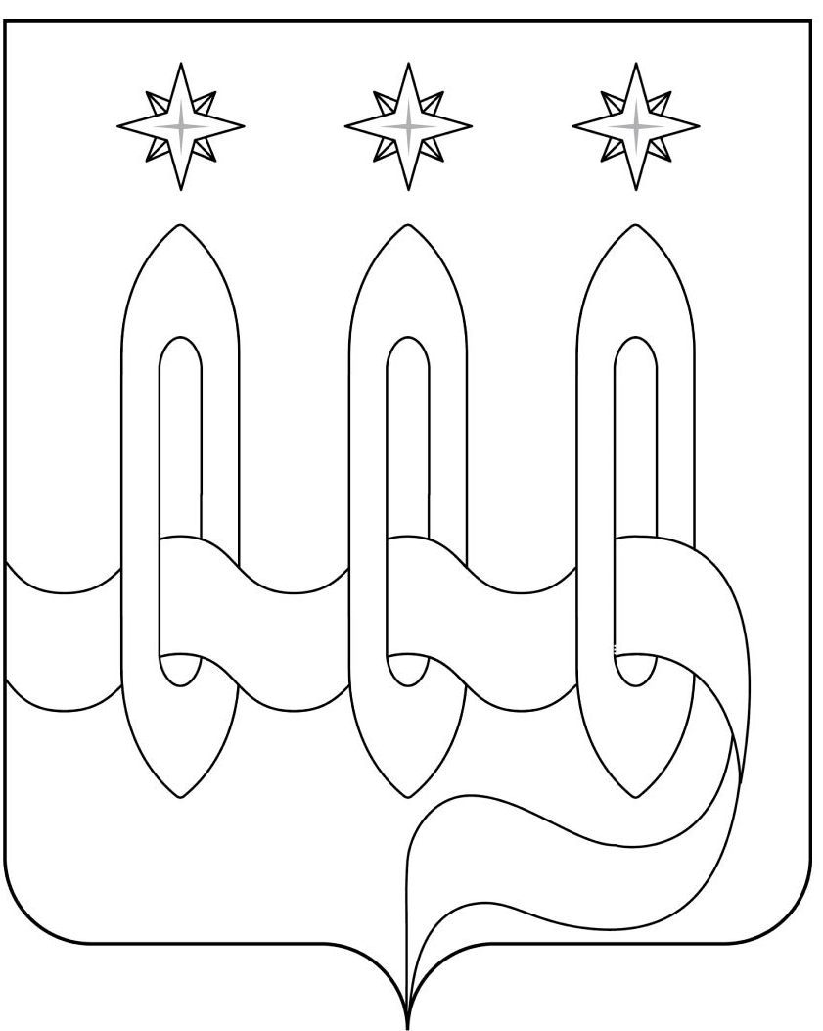

Приложение № 3
к Положению «О гербе
городского поселения Щёлково
Щёлковского муниципального района
Московской области»
№ 20/3 от 19.01.2011 года

Одноцветный рисунок герба с условной штриховкой для обозначения цвета герба
городского поселения Щёлково Щёлковского муниципального района
Московской области

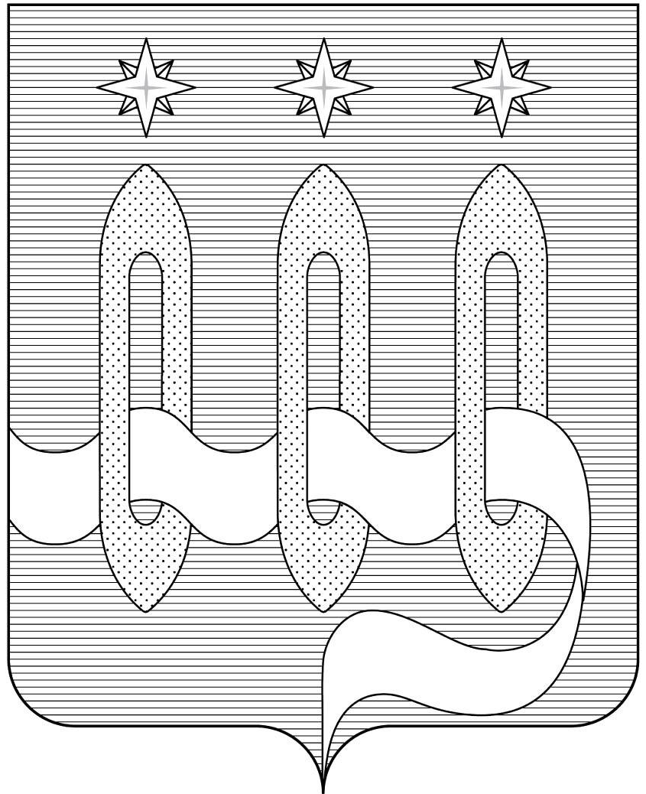

Приложение № 4
к Положению «О гербе
городского поселения Щёлково
Щёлковского муниципального района
Московской области»
№ 20/3 от 19.01.2011 года

Многоцветный рисунок герба
городского поселения Щёлково Щёлковского муниципального района
Московской области с вольной частью

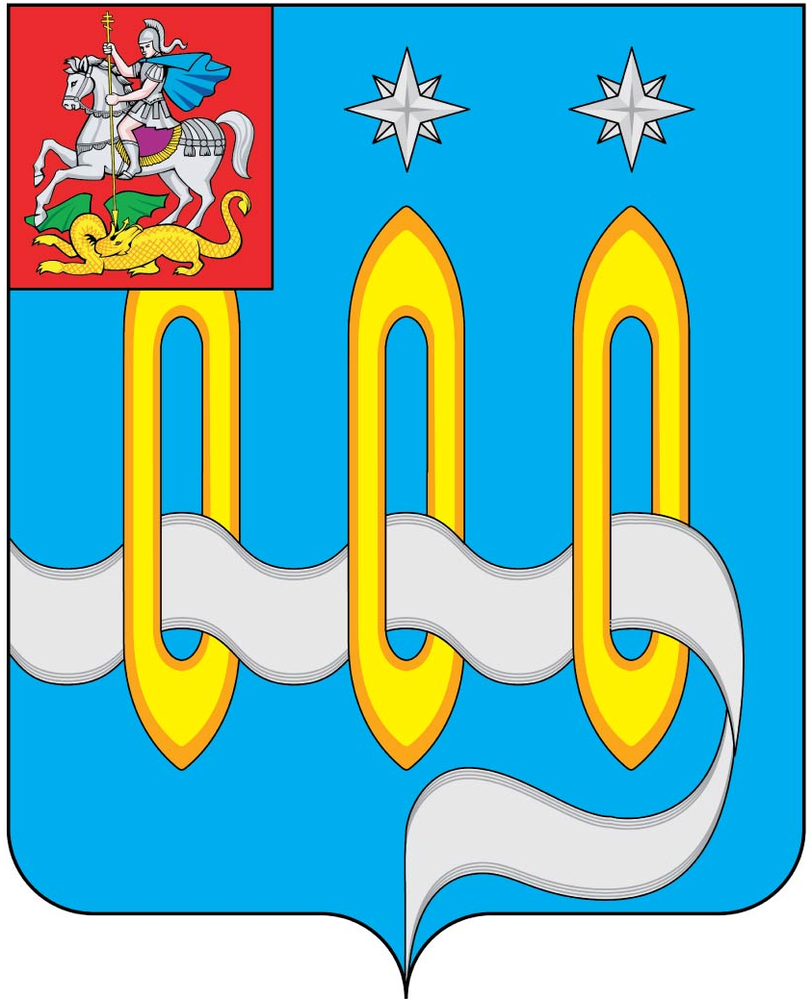

Приложение № 5
к Положению «О гербе
городского поселения Щёлково
Щёлковского муниципального района
Московской области»
№ 20/3 от 19.01.2011 года

Одноцветный рисунок герба
городского поселения Щёлково Щёлковского муниципального района
Московской области с вольной частью

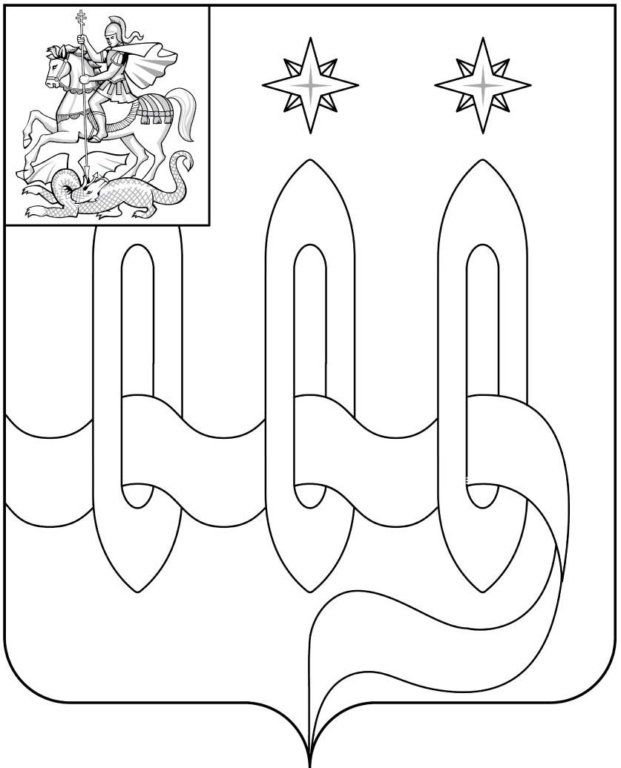

Приложение № 6
к Положению «О гербе
городского поселения Щёлково
Щёлковского муниципального района
Московской области»
№ 20/3 от 19.01.2011 года

Одноцветный рисунок герба с условной штриховкой для обозначения цвета герба
городского поселения Щёлково Щёлковского муниципального района
Московской области с вольной частью

